
Наша музыкальная страничка представляет песни военных лет и музыкальные композиции, посвященные суровым дням Великой Отечественной войны.
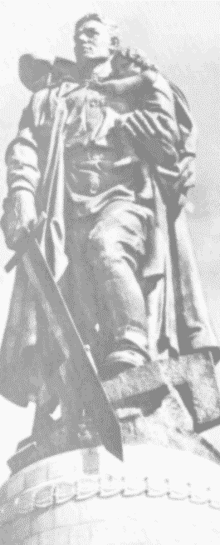 | ❖ Алеша (слова К. Ваншенкина, музыка Э. Колмановского)   Бери шинель, пошли домой  (слова Б. Окуджавы, музыка В. Левашова). Из кинофильма «От зари до зари»   В лесу прифронтовом (слова М. Исаковского, музыка М. Блантера);   В землянке (слова А. Суркова, музыка К. Листова)   Враги сожгли родную хату (слова М. Исаковского, музыка М. Блантера)   Где же вы теперь, друзья-однополчане? (слова А. Фатьянова, музыка В. Соловьева-Седого)   День Победы (слова В. Харитонова, музыка Д. Тухманова)   Дорожка фронтовая (слова Б. Ласкина, музыка Б. Мокроусова)   Ехал я из Берлина (слова Л. Ошанина, музыка И. Дунаевского)   Любимый город (слова Е. Долматовского, музыка Н. Богословского)   Москвичи (слова Е. Винокурова, музыка А. Эшпая)   Моя любимая (слова Е. Долматовского, музыка М. Блантера)   На безымянной высоте (слова М. Матусовского, музыка В. Баснера)  Из кинофильма "Тишина"   Нам нужна одна победа (слова и музыка Б. Окуджавы)  Из кинофильма «Белорусский вокзал»   На солнечной поляночке (слова А. Фатьянова, музыка В. Соловьева-Седого)   Огонек (слова М. Исаковского, музыка Б. Мокроусова)   Ой, туманы мои!.. (слова М. Исаковского, музыка В. Захарова)   Прощание славянки. муз. В.И. Агапкина, слова А. Мингалёва   Последний бой (слова и музыка М. Ножкина)  Из киноэпопеи "Освобождение"   Синий платочек (слова Я. Галицкого,М. Максимова, музыка Г. Гольца, Е. Штерсбургского)   Смуглянка (слова Я. Шведова, музыка А. Новикова)   Соловьи (слова А. Фатьянова, музыка В. Соловьева-Седого)   Темная ночь (слова В. Агатова, музыка Н. Богословского)  Из кинофильма «Два бойца»   Три танкиста (слова Б. Ласкина, музыка Дм. и Дан. Покрасс)  Из кинофильма «Трактористы»   Эх, дороги... (слова Л. Ошанина, музыка А. Новикова)

